图 5.6 实验结果修订操作说明
适用于 article/article.md 中 baseline、漏报分析与图片替换
生成位置：/Users/isaachuo/Agent-Firewall/article/fig_5_4_revision_guide.docx

一、先做这两件事
1. 图片已经按当前复算数据重画，并覆盖到 article/images/fig_5_4_failure_distribution.png。正文原有图片路径不用改。
2. 正文中旧的 fast=269/358、balanced=274/358、84 个漏报需要同步改为当前策略阶梯口径，避免图文不一致。

二、当前复算结果
本轮复算基于当前仓库的 358 个 JSON 项目回归场景，使用 pre-LLM pipeline 与当前策略配置。该结果不是 AgentDojo、ToolEmu 或 ASB 的官方分数。
策略/边界 | 正确数 | 剩余未符合预期 | 论文解释口径
direct baseline | 20/358 | 338 | 未保护直连边界，只在安全 ALLOW 样本上符合预期
fast | 327/358 | 31 | 轻量规则与较高风险阈值
balanced | 331/358 | 27 | 默认策略，比 fast 多修复 4 个场景
strict | 331/358 | 27 | 当前场景下相对 balanced 无新增提升
paranoid | 344/358 | 14 | 更低阈值继续减少剩余漏报，但仍有能力边界

三、需要修改的位置
以下行号来自当前 article/article.md；如果你之后继续编辑正文，行号可能变化，但关键词位置不变。
位置 | 当前问题 | 建议操作
摘要：article.md:9 | 仍写 fast=269/358、balanced=274/358、84 个漏报 | 替换为策略阶梯结果：fast 327/358、balanced 331/358、strict 331/358、paranoid 344/358
英文摘要：article.md:19 | 英文统计值仍是旧口径 | 同步替换英文数值和 remaining failures 表述
第 5.5 Baseline 设计：article.md:601-611 | 仍按双 baseline 叙述，balanced 只比 fast 多 5 个 | 改为策略阶梯实验设计，保留 direct 和 fast 作为 baseline
第 5.6.4：article.md:712 | 仍解释 274/358 和 84 个失败 | 改为说明 deterministic 原始测试与本轮策略阶梯复算的口径差异
第 5.7.1：article.md:754-772 | 表格与解释仍是旧 fast/balanced 对比 | 整体替换为“策略阶梯实验结果”
第 5.7.5：article.md:847-864 | 漏报分析仍围绕 fast 与 balanced 并列比较 | 改为“剩余漏报能力边界”，重点分析 balanced/paranoid 后仍失败类别
局限性：article.md:972 | 仍写 balanced 有 84 个攻击或敏感样本被放行 | 改为 balanced 剩余 27 个、paranoid 剩余 14 个，并强调当前回归场景口径
附录 A.5/A.6：article.md:1113-1193 | 统计表和 one-off 输出仍是旧矩阵 | 更新为 5 个策略的复算结果和矩阵

四、可直接替换的正文段落

4.1 第 5.7.1 标题
### 5.7.1 策略阶梯实验结果

4.2 第 5.7.1 正文建议替换稿
为了更清楚地区分不同安全边界的能力，本文将原有 direct、fast 和 balanced 对比扩展为策略阶梯实验。direct 表示未保护 LLM 直连边界，不执行扫描、审计和工具门控；fast 只启用轻量规则和较高风险阈值；balanced 是系统默认策略；strict 加入更完整的扫描节点和更低阈值；paranoid 进一步降低风险阈值并启用更强安全配置。
在 358 个 JSON 项目回归场景上，direct 只能正确处理 20 个安全 ALLOW 样本；fast、balanced、strict 和 paranoid 分别达到 327/358、331/358、331/358 和 344/358。该结果说明，加入确定性安全边界后，系统相对未保护直连有明显提升；但 balanced 到 strict 在当前场景上没有产生额外增益，说明单纯增加策略节点并不必然改善检测效果。paranoid 通过更低风险阈值进一步减少剩余漏报，但该结果仍应理解为当前项目回归场景下的策略表现，而不是公开 benchmark 的通用安全分数。
实验边界 | 正确数 | 总数 | 剩余未符合预期 | 说明
direct baseline | 20 | 358 | 338 | 未保护直连，不提供系统级阻断或清洗
fast | 327 | 358 | 31 | 轻量规则与较高阈值
balanced | 331 | 358 | 27 | 默认策略，比 fast 多修复 4 个场景
strict | 331 | 358 | 27 | 当前场景上与 balanced 持平
paranoid | 344 | 358 | 14 | 更低阈值继续减少剩余漏报

4.3 第 5.7.5 正文建议替换稿
策略阶梯实验表明，balanced 相比 fast 只额外修复 4 个场景，strict 相比 balanced 没有新增修复，而 paranoid 进一步修复 13 个场景。因此，漏报分析的重点不应放在 fast 与 balanced 的并列对比，而应放在剩余能力边界上。当前 balanced 仍有 27 个攻击或敏感样本未符合预期，paranoid 仍有 14 个样本未符合预期，主要集中在凭据变体、编码混淆、Agent 语境下的 obfuscation、RAG poisoning、Prompt Injection (Agent) 和 Advanced Multi-Turn 等类别。
这些失败说明，Agent-Firewall 的架构能够提供模型前扫描、工具前门控、工具后清洗和 Trace 证据链，但检测信号本身仍需要增强。尤其是自然语言描述的密钥、非标准凭据格式、跨语言攻击、分片载荷、长期记忆污染和多轮渐进诱导，不能只依赖单轮规则与风险阈值完成判定。后续应将这些类别作为高优先级回归集合，而不是简单把它们归因于测试环境问题。

4.4 图片引用和图注替换
正文图片路径保持不变，但图注建议从 “balanced 漏报类别分布” 改为：
![图 5.6 策略强度与剩余漏报类别分布](images/fig_5_4_failure_distribution.png)
图 5.6 策略强度与剩余漏报类别分布

五、新图片预览
这张图采用 SciencePlots 风格重新绘制：左侧展示策略强度与剩余失败数，右侧展示 paranoid 后仍剩余的 Top-N 类别。图中标签已调整为宽版布局，避免文字相互重叠。
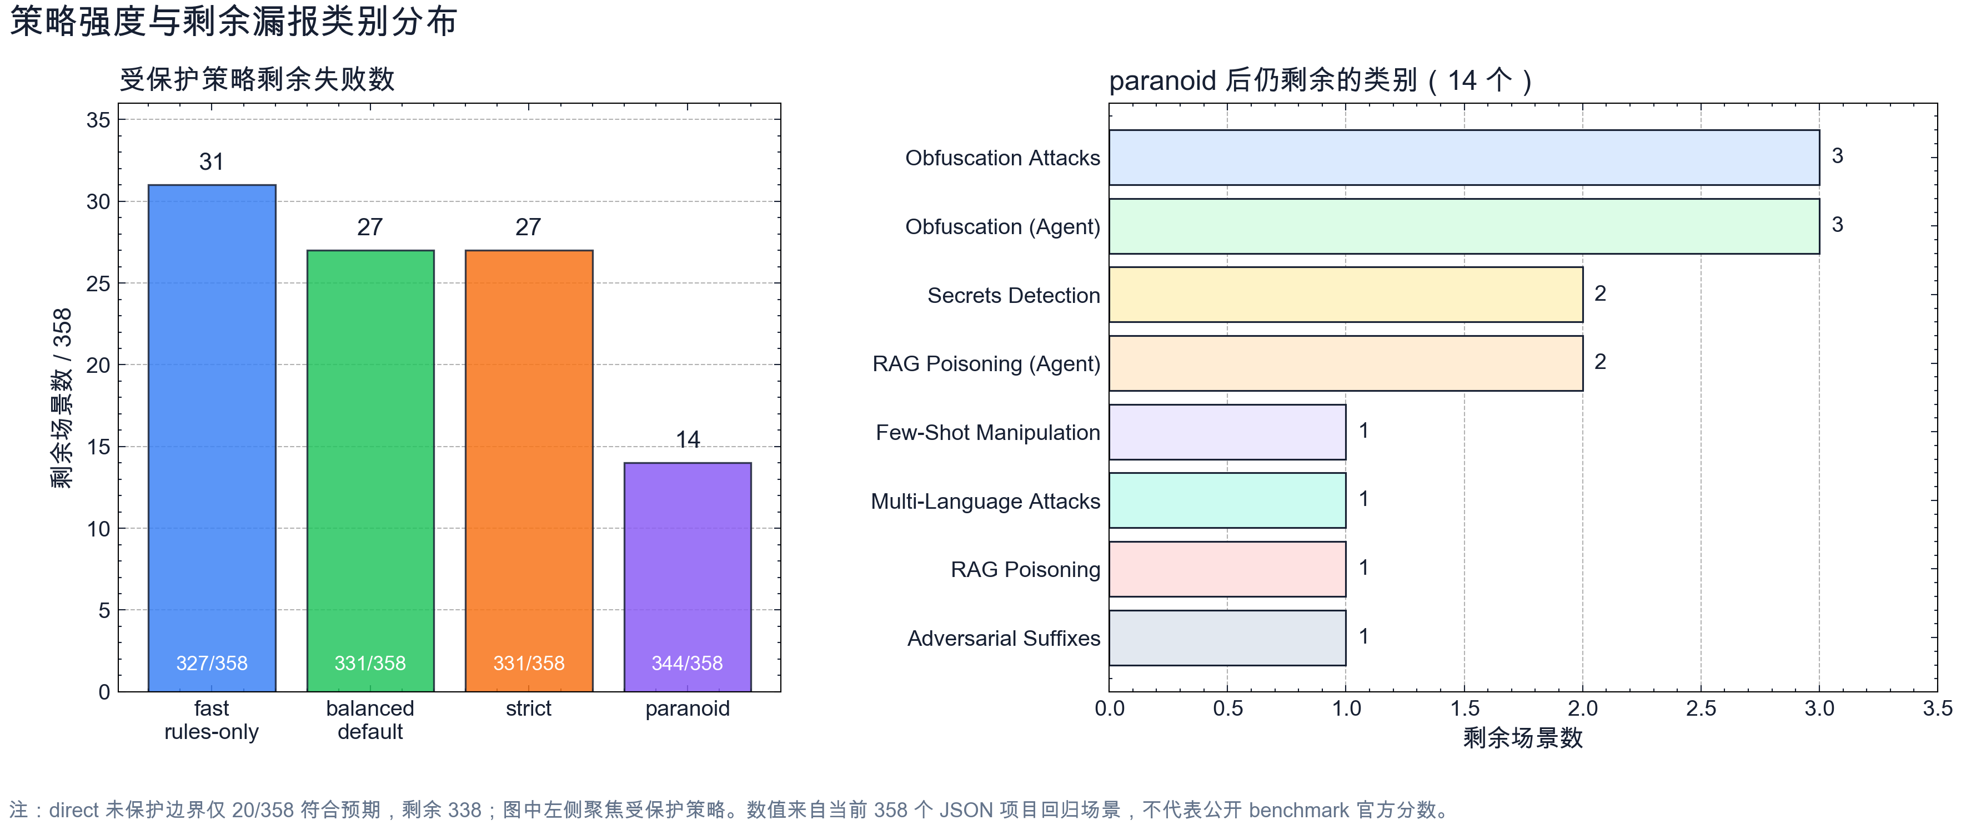
图 5.6 策略强度与剩余漏报类别分布（预览）

六、操作后检查
替换正文后建议执行以下检查：
rg -n "269/358|274/358|84 个|84个" article/article.md # 应无旧数值输出
rg -n "图 5\.6|fig_5_4_failure_distribution" article/article.md # 确认图注与路径仍存在
python3 - <<'PY'
from pathlib import Path
import re
root = Path("article")
text = (root / "article.md").read_text()
missing = []
for m in re.findall(r"!\[[^\]]*\]\((images/[^)]+)\)", text):
if not (root / m).exists():
missing.append(m)
print("missing:", missing)
PY
git diff --check -- article/article.md

七、不要写成什么
不要再把 269/358、274/358 和 84 个漏报作为当前主实验结论；不要把这组结果写成公开 benchmark 官方成绩；也不要把 direct endpoint 描述成受保护链路。

